关于炒菜玩法功能调整说明文档

1 进入主界面 点击炒菜

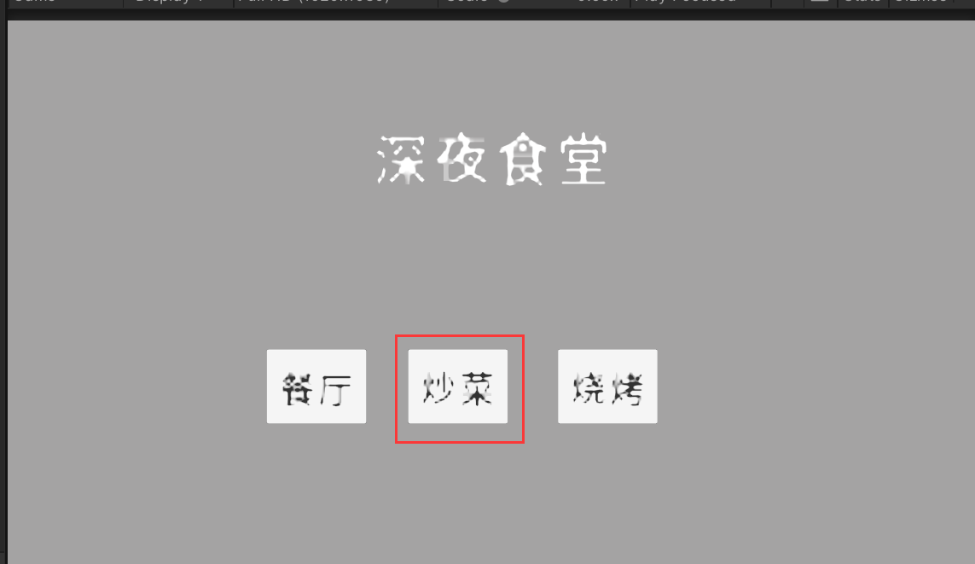

进入炒菜玩法配置界面

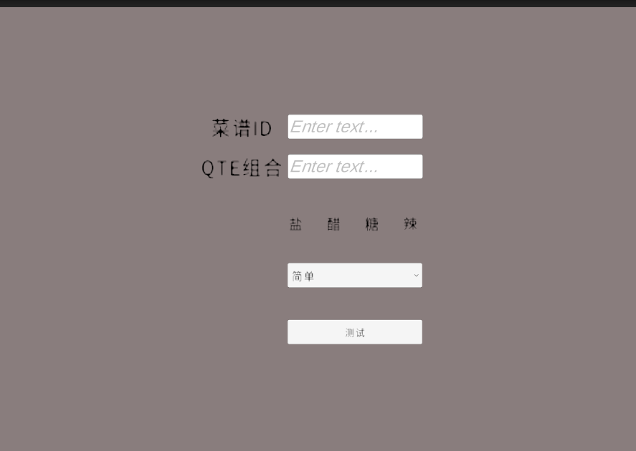

参数说明

菜谱ID 对应menu.xlsx中菜谱Id 形成对应关系

QTE组合 对应menu.xlsx中QTE组合这个Sheet

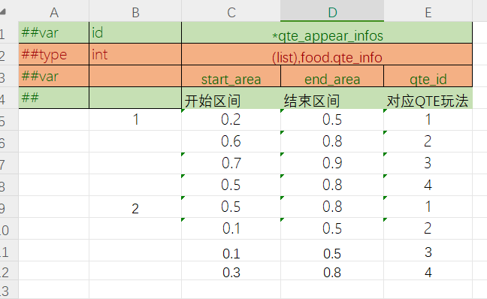表格说明

有点类似于宝箱掉落组一样的概念

开始区间和结束区间

炒菜玩法里 对应 炒菜进度条

举例说明

Id 1 在炒菜玩法里

当进度条到达20%-50%区间 跳出QTE 1(加盐玩法)

当进度条到达60%-80%区间 跳出QTE 2(加醋玩法)

以此类推

区间可以重复覆盖

区间可以重复覆盖

区间可以重复覆盖

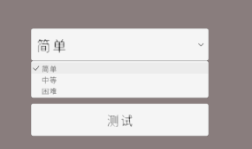

这部分对应

难度设置

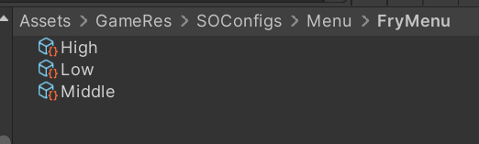

举例说明

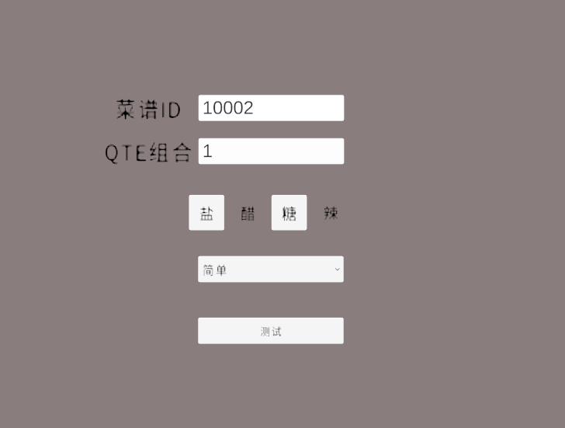

菜谱ID 10002

QTE组合 1

调味料选择

盐(对应QTE的ID = 1) 糖(对应QTE的ID = 3)

进度条达到 20%-50%之间出现撒盐QTE

在70-90%之间出现撒糖QTE

因为 QTE组合1 是这么设置的

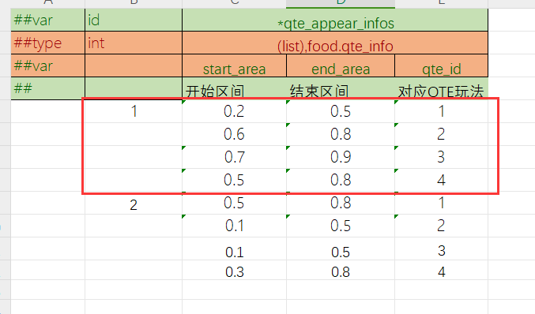

难度设置说明

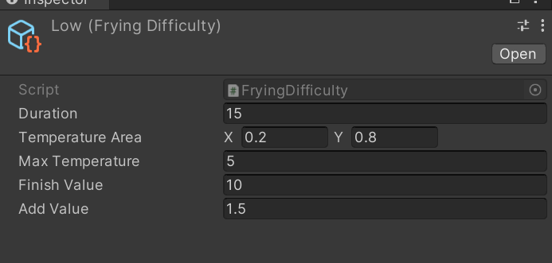

Duration 这次炒菜玩法总时长

TemperatureArea 表示 必须把温度条控制在20%-80%区间内 进度条才会增长

MaxTemperature 最大温度

TemperatureArea.X \* MaxTemperature = 有效温度开始区间

TemperatureArea.Y \* MaxTemperature = 有效温度结束区间

0.2 \* 5 = 1

0.8 \* 5 = 4

必须把温度值控制在1-4之间 进度条才会涨

Finish Value 完成值

Add Value 把温度条控制在20%-80%区间内,每一帧增加进度条值 1.5\*deltatime(每帧间隔时间)/1000f

举例说明

玩家把温度控制在20%-80%区间的时候

每一帧 增加 1.5\*deltatime(每帧间隔时间)/1000f 完成度

完成度 进度条 >= 20% 出现QTE玩法

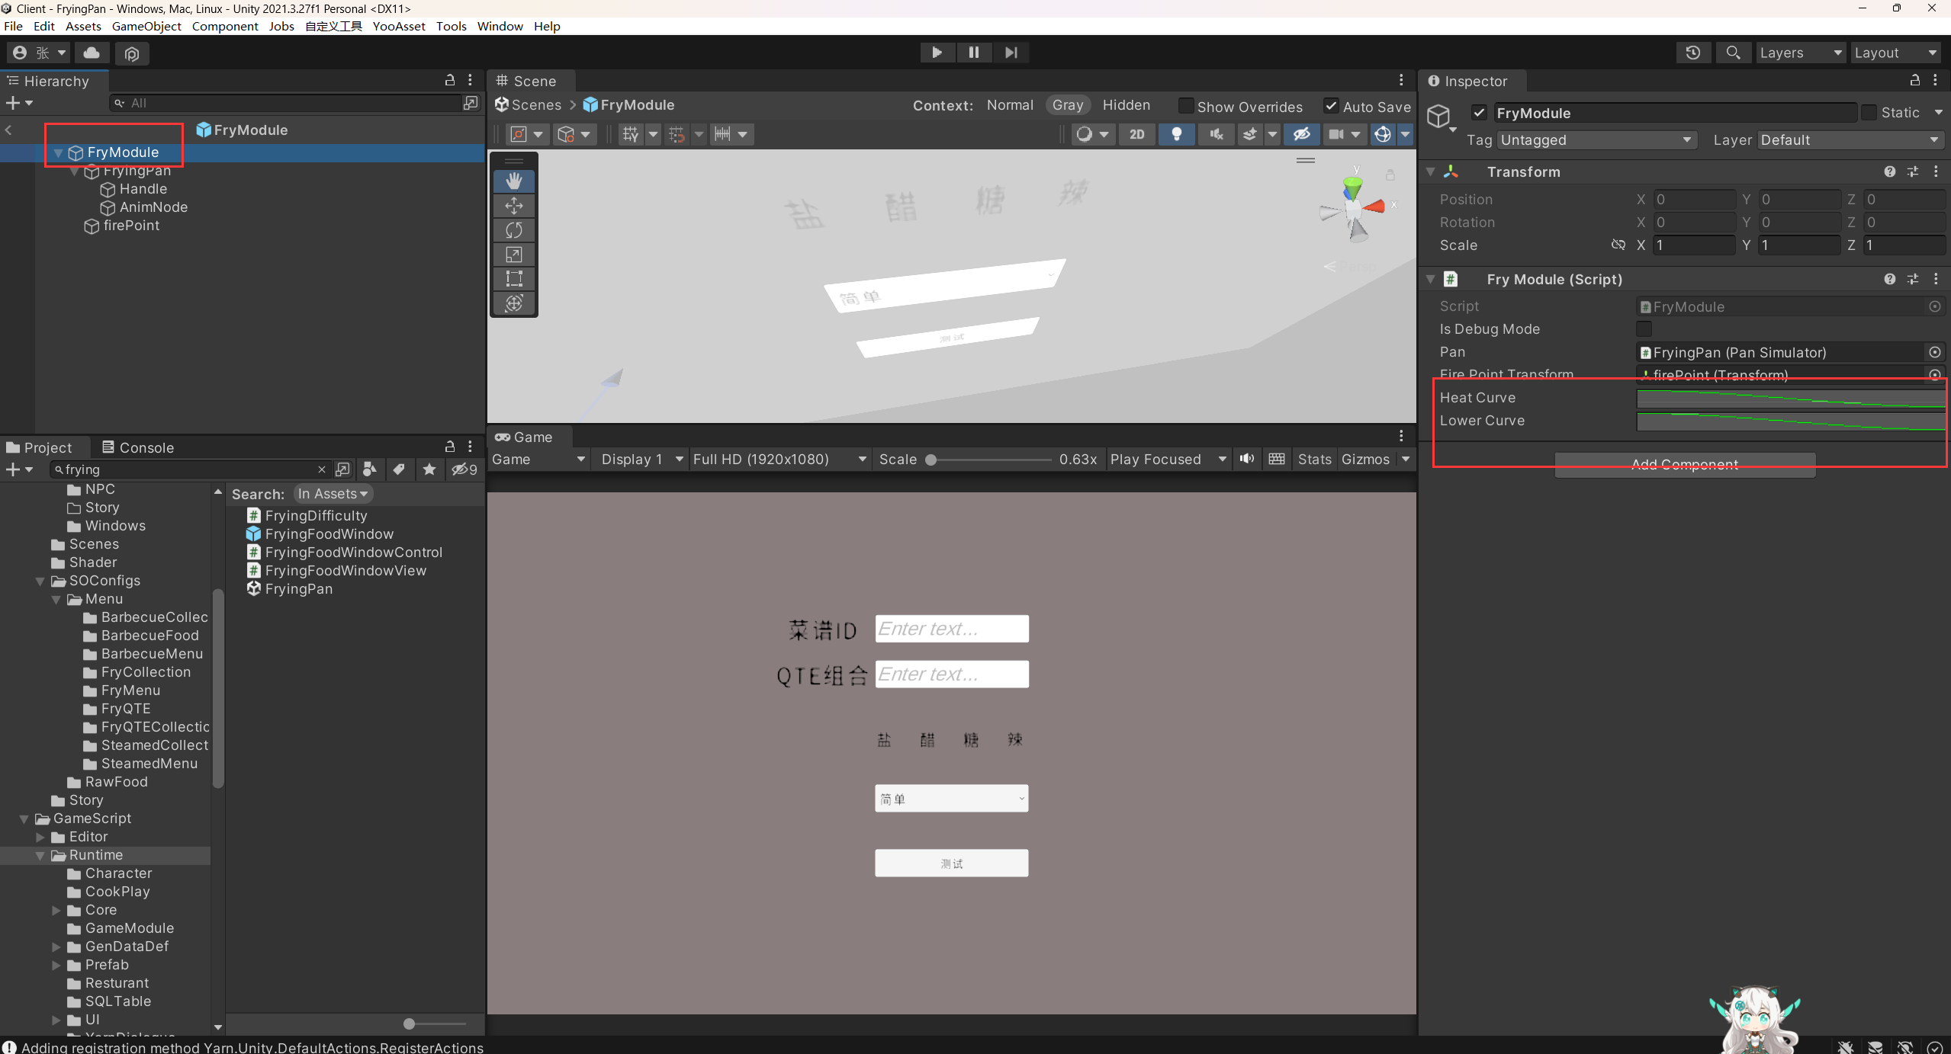

左边对应的是玩法模块的prefab

右边是HeatCurve加热曲线

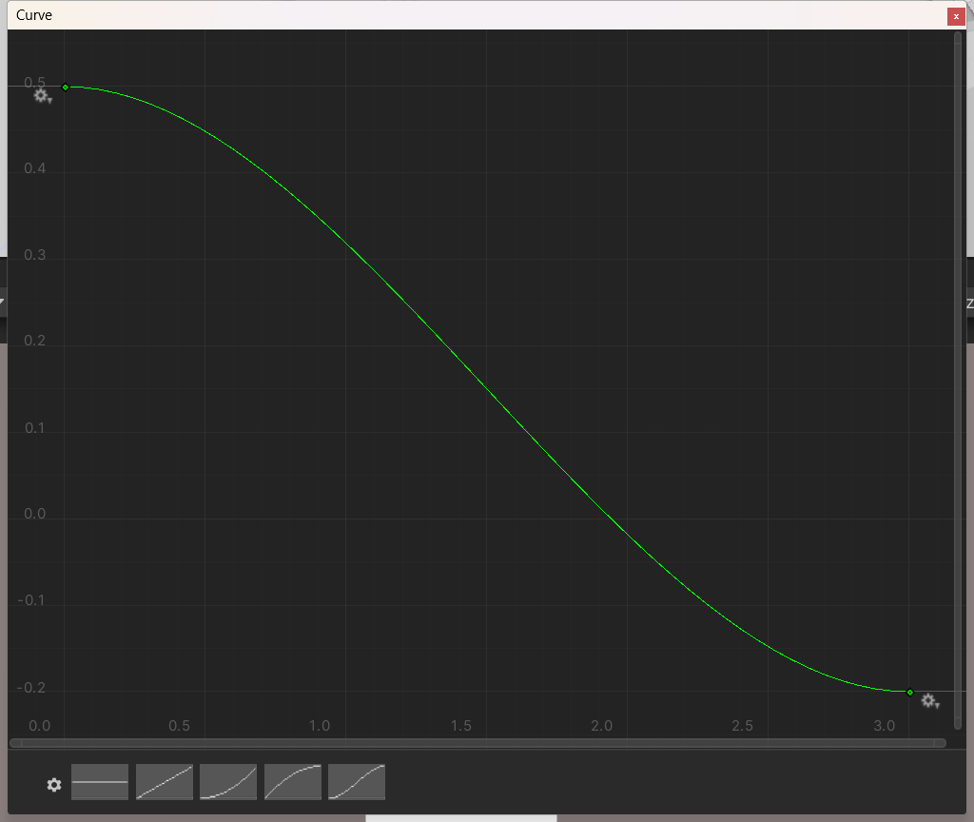

X轴对应 从锅的中心点到红点的之间的距离

Y轴对应 加热温度\*deltaTime

LowerCurve 降温曲线

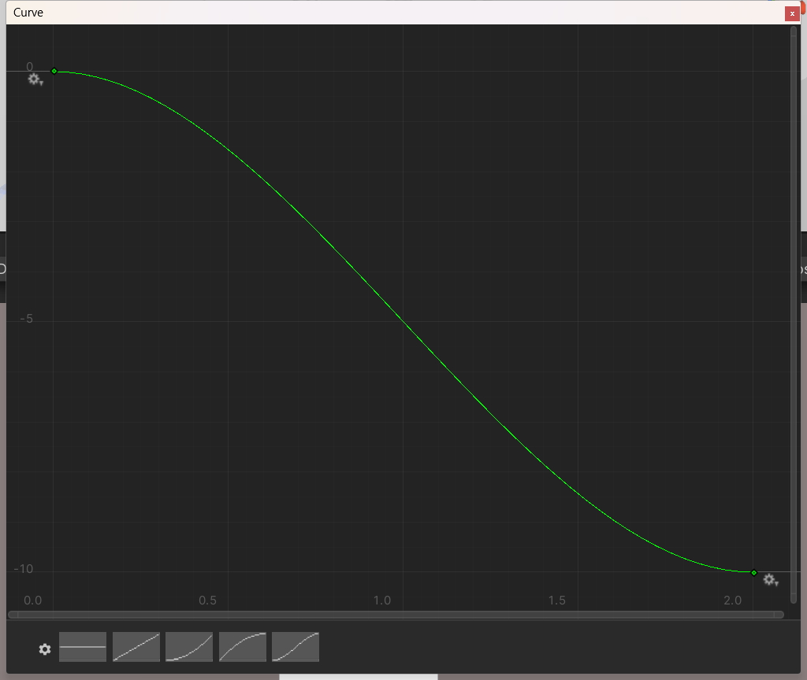

X轴对应的 甩锅速度 上一帧位置 和当前帧位置 距离/deltatime计算出来

Y轴对应 降温值\*deltatime